Sánchez Juárez Alan Moises – Inicio de aplicación

Creamos nuestro schema en el que trabajaremos llamado progra_web

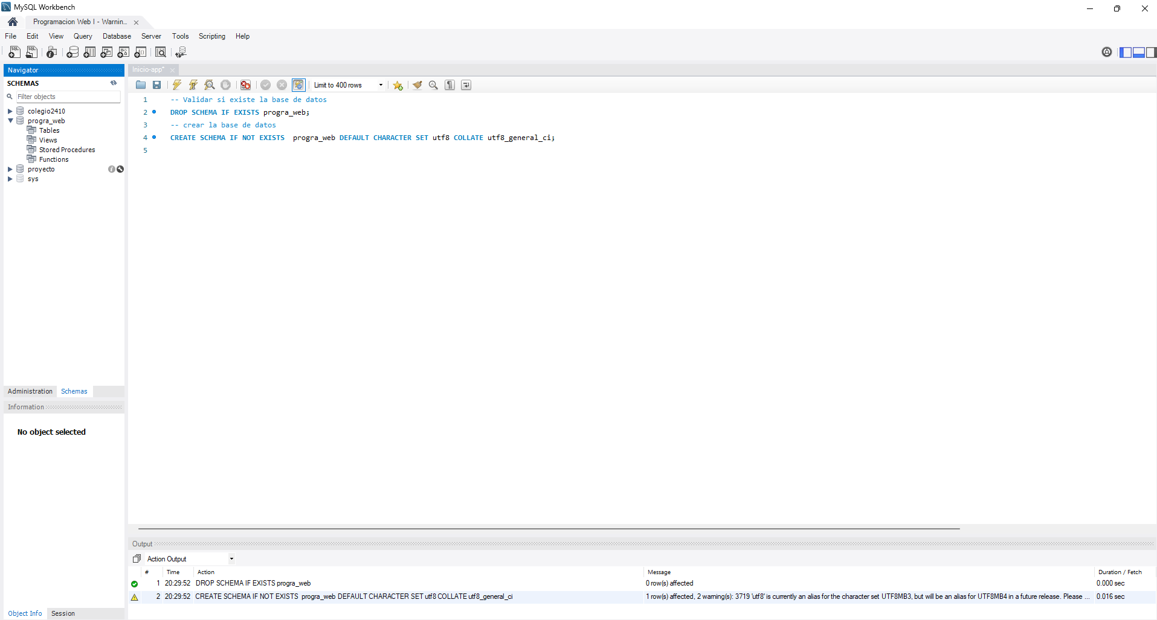

Seleccionamos la base de datos con el comando use progra_web, y creamos una tabla llamada alumno, además, agregamos como primary key el campo: no_cuenta

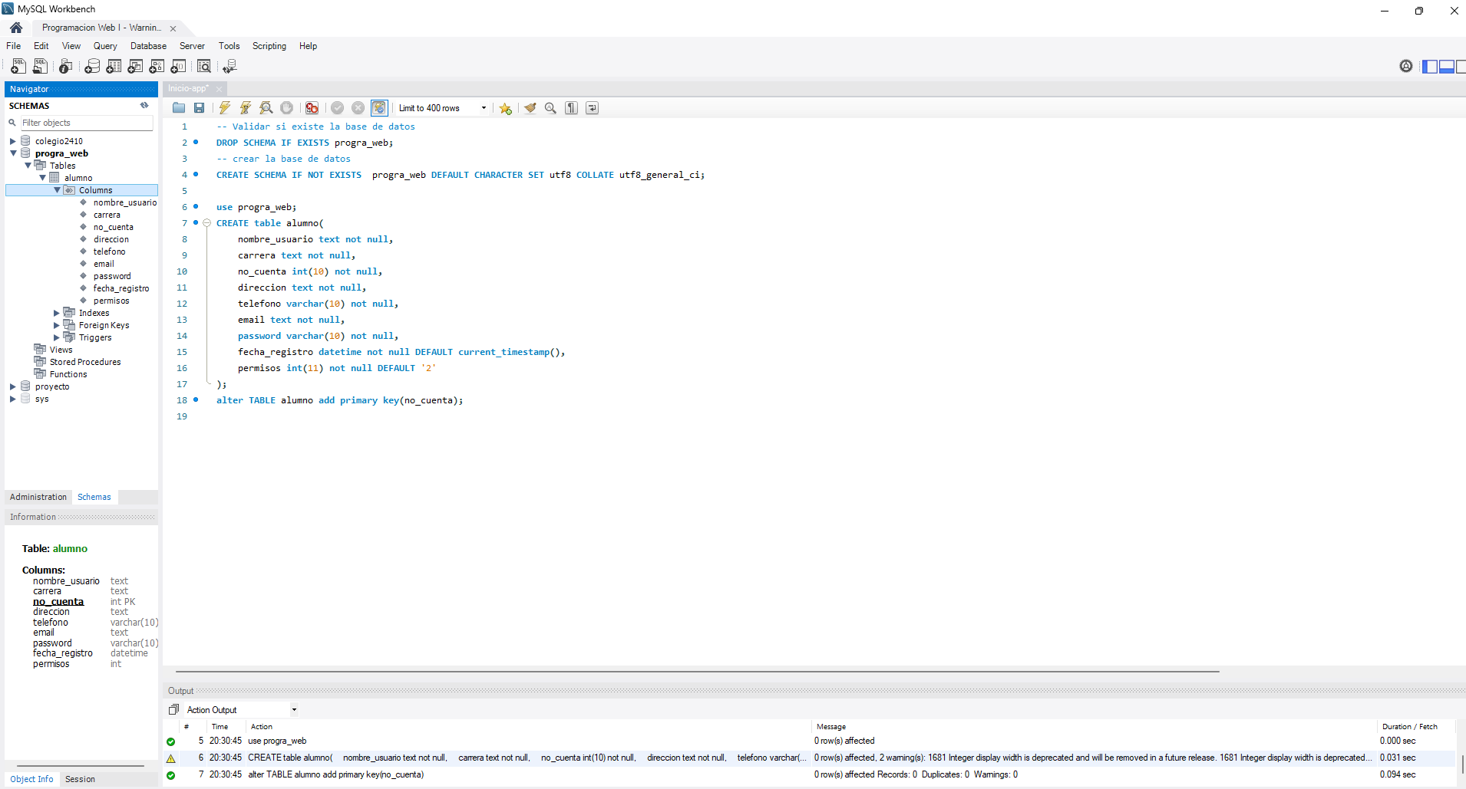

Por último, mostramos las columnas que creamos para la tabla con un select

